

**Қарғалы ауданының елдi мекендерінің жерлерін аймақтарға бөлу жобасын (схемасын), бағалау аймақтарының шекараларын және жер учаскелері үшін төлемақының базалық ставкаларына түзету коэффициенттерiн бекіту туралы**

Ақтөбе облысы Қарғалы аудандық мәслихатының 2024 жылғы 20 наурыздағы № 143 шешімі. Ақтөбе облысының Әділет департаментінде 2024 жылғы 28 наурызда № 8541-04 болып тіркелді

      Қазақстан Республикасының Жер кодексінің 8-бабының 2-тармағына, 11-бабының 1-тармағына сәйкес, Қарғалы аудандық мәслихаты ШЕШІМ ҚАБЫЛДАДЫ:

      1. Қарғалы ауданының елдi мекендерінің жерлерін аймақтарға бөлу жобасы (схемасы), бағалау аймақтарының шекаралары және жер учаскелері үшін төлемақының базалық ставкаларына түзету коэффициенттерi, осы шешімнің 1, 2, 3, 4, 5, 6, 7, 8, 9 қосымшаларына сәйкес бекітілсін.

      2. Осы шешім оның алғашқы ресми жарияланған күнінен кейін күнтізбелік он күн өткен соң қолданысқа енгізіледі.

|  |  |
| --- | --- |
| *Қарғалы аудандық*  *мәслихатының төрағасы* | *С. Аманжолов* |

|  |  |
| --- | --- |
|  | Қарғалы аудандық мәслихаты 2024 жылғы 20 наурыздағы № 143 шешіміне 1 қосымша |

**Ащылысай ауылдық округі жерлерін аймақтарға бөлу жобасы (схемасы)**

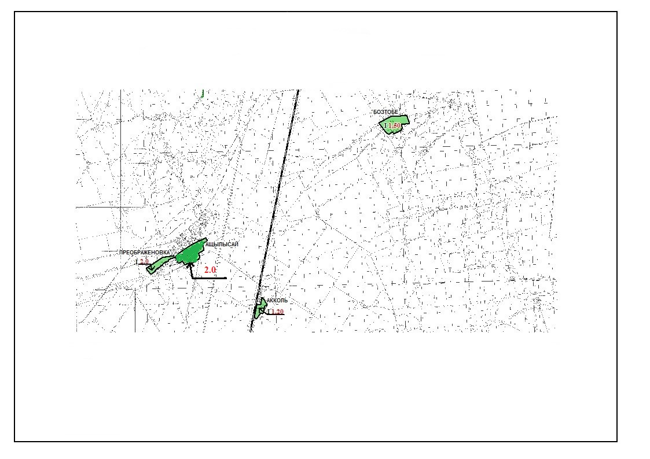

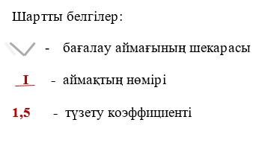

|  |  |
| --- | --- |
|  | Қарғалы аудандық мәслихатының 2024 жылғы 20 наурыздағы № 143 шешіміне 2 қосымша |

**Әлімбет ауылдық округі жерлерін аймақтарға бөлу жобасы (схемасы)**

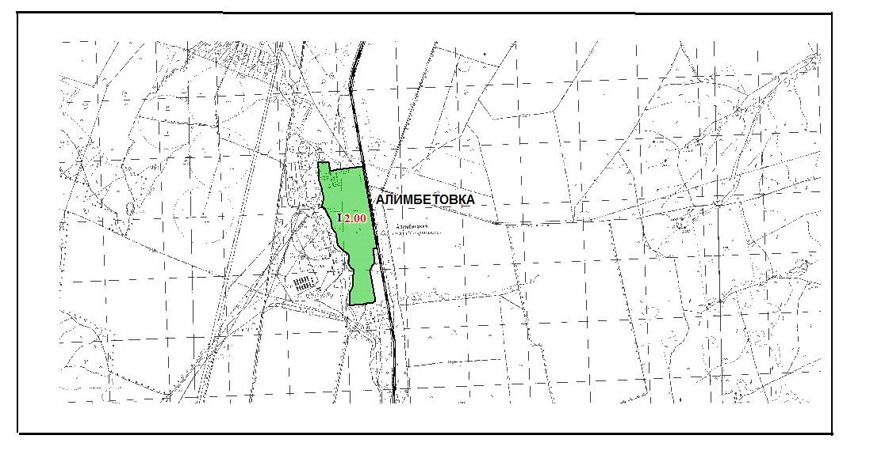

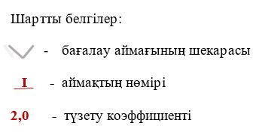

|  |  |
| --- | --- |
|  | Қарғалы аудандық мәслихатының 2024 жылғы 20 наурыздағы № 143 шешіміне 3 қосымша |

**Бадамша ауылдық округі жерлерін аймақтарға бөлу жобасы (схемасы)**

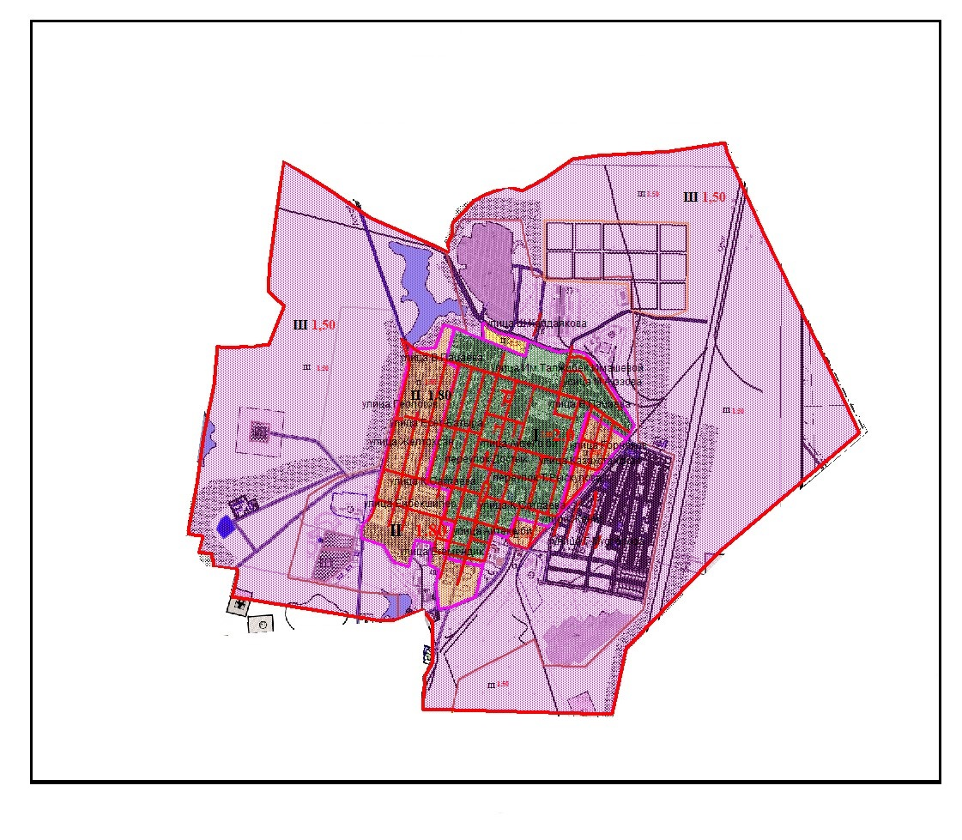



|  |  |
| --- | --- |
|  | Қарғалы аудандық мәслихатының 2024 жылғы 20 наурыздағы № 143 шешіміне 4 қосымша |

**Велихов ауылдық округі жерлерін аймақтарға бөлу жобасы (схемасы)**

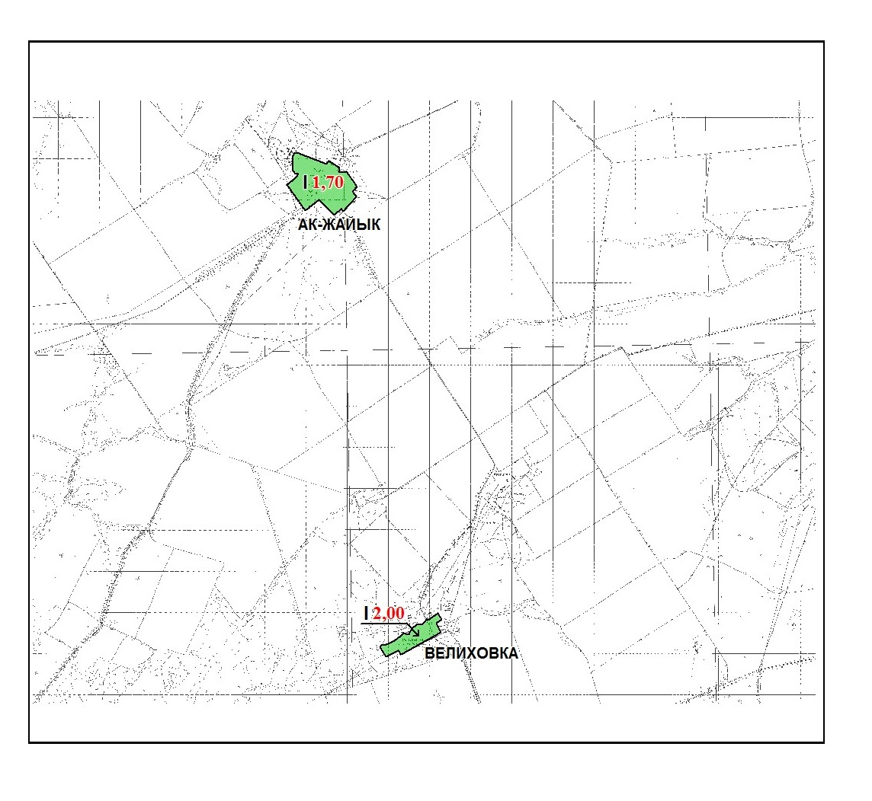



|  |  |
| --- | --- |
|  | Қарғалы аудандық мәслихатының 2024 жылғы 20 наурыздағы № 143 шешіміне 5 қосымша |

**Желтау ауылдық округі жерлерін аймақтарға бөлу жобасы (схемасы)**

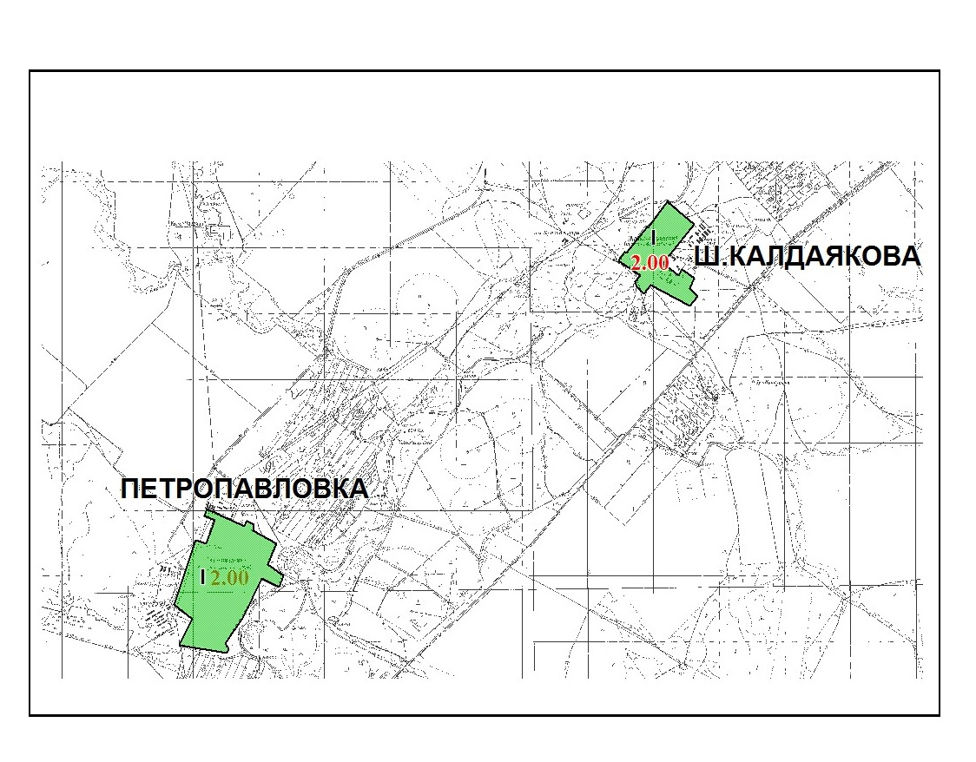



|  |  |
| --- | --- |
|  | Қарғалы аудандық мәслихатының 2024 жылғы 20 наурыздағы № 143 шешіміне 6 қосымша |

**Кемпірсай ауылдық округі жерлерін аймақтарға бөлу жобасы (схемасы)**

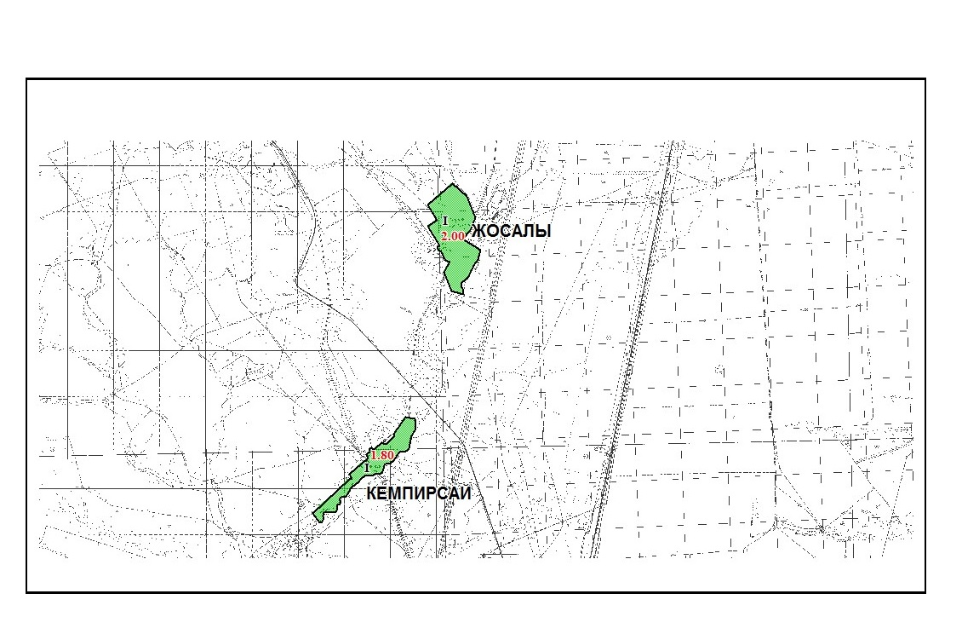



|  |  |
| --- | --- |
|  | Қарғалы аудандық мәслихатының 2024 жылғы 20 наурыздағы № 143 шешіміне 7 қосымша |

**Қос Естек ауылдық округі жерлерін аймақтарға бөлу жобасы (схемасы)**

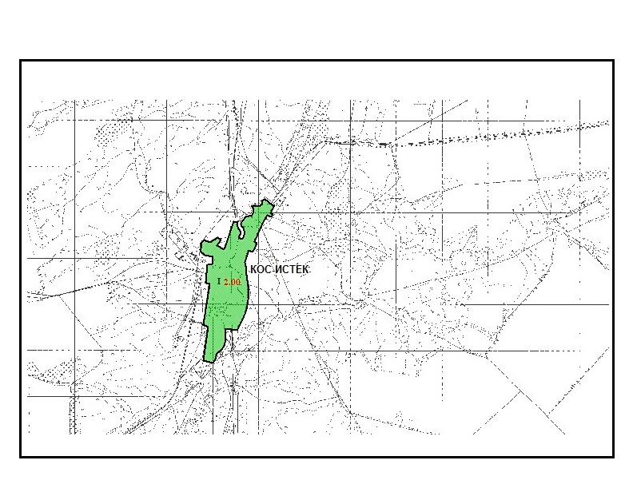



|  |  |
| --- | --- |
|  | Қарғалы аудандық мәслихатының 2024 жылғы 20 наурыздағы № 143 шешіміне 8 қосымша |

**Степной ауылдық округі жерлерін аймақтарға бөлу жобасы (схемасы)**

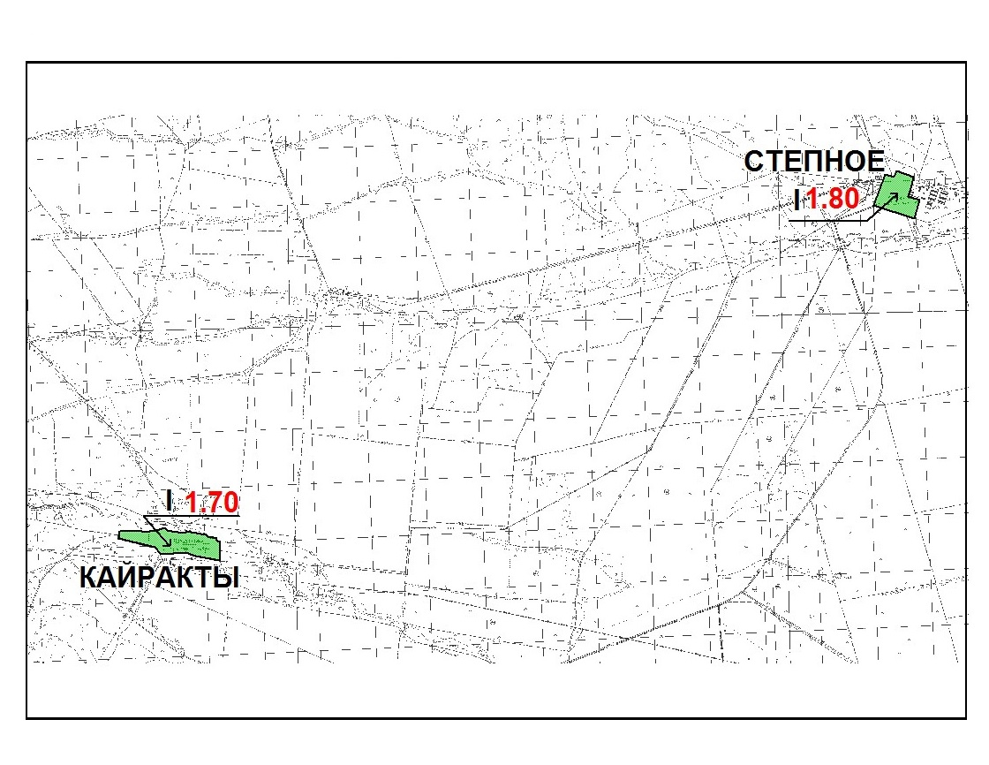

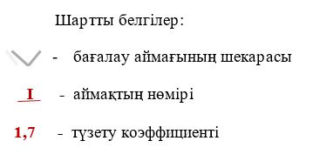

|  |  |
| --- | --- |
|  | Қарғалы аудандық мәслихатының 2024 жылғы 20 наурыздағы № 143 шешіміне 9 қосымша |

**Қарғалы ауданының елді мекендерінің бағалау аймақтарының шекаралары және жер учаскелері үшін төлемақының базалық ставкаларына түзету коэффициенттері**

|  |  |  |  |
| --- | --- | --- | --- |
| Реттік нөмірі | Аймақ нөмірі | Бағалау аймақтарының шекаралары | Жер учаскелері үшін төлемақының базалық ставкаларына түзету коэффициенттері |
| 1 | I | Ақкөл ауылы, Ащылысай ауылдық округі | 1,2 |
| 2 | I | Бозтөбе ауылы, Ащылысай ауылдық округі | 1,5 |
| 3 | I | Ақжайық ауылы, Велихов ауылдық округі | 1,7 |
| 4 | Қайрақты ауылы, Степной ауылдық округі |
| 5 | I | Кемпірсай ауылы, Кемпірсай ауылдық округі | 1,8 |
| 6 | Степной ауылы, Степной ауылдық округі |
| 7 | I | Ащылысай ауылы, Ащылысай ауылдық округі | 2,0 |
| 8 | Әлімбет ауылы, Әлімбет ауылдық округі |
| 9 | Велихов ауылы, Велихов ауылдық округі |
| 10 | Жосалы ауылы, Кемпірсай ауылдық округі |
| 11 | Қос Естек ауылы, Қос Естек ауылдық округі |
| 12 | Петропавл ауылы, Желтау ауылдық округі |
| 13 | Преображеновка ауылы, Ащылысай ауылдық округі |
| 14 | Шәмші Қалдаяқов ауылы, Желтау ауылдық округі |
| 15 | I | Бадамша ауылы, Бадамша ауылдық округі | 2.0 |
| II | 1.8 |
| III | 1.5 |

© 2012. Қазақстан Республикасы Әділет министрлігінің «Қазақстан Республикасының Заңнама және құқықтық ақпарат институты» ШЖҚ РМК